KHỦNG HOẢNG NỢ CÔNG TẠI HY LẠP VÀ BÀI HỌC KINH NGHIỆM CHO VIỆT NAM

Tóm tắt: Trong bối cảnh khủng hoảng nợ công tại Châu Âu đang lan rộng với điểm xuất phát tại Hy Lạp đã gây ảnh hưởng và lo lắng đến các nước khác trên thế giới. Với sự cảnh báo về vấn đề nợ công ngày một gia tăng và sự rủi ro trong quản lý nợ công tại Việt Nam đòi hỏi Việt Nam phải có những giải pháp quản lý, kiểm soát nợ công một cách hiệu quả. Bài viết khái quát lại cuộc khủng hoảng nợ công tại quốc gia bùng nổ đầu tiên là Hy Lạp, và nêu lên thực trạng nợ công tại Việt Nam, đồng thời đề xuất một số bài học kinh nghiệm đối với Việt Nam trong quản lý nợ công.

Từ khóa: nợ công, khủng hoảng, GDP, chi tiêu, ngân sách …

Abstract: In the context of the debt crisis in Europe is spreading to the starting point in Greece, which has caused the impact, the anxiety to other countries around the world. With the warnings about rising public debt and the risk of public debt management in Vietnam, Vietnam needs to have management solutions, control public debt effectively. The content of the article summarized the debt crisis in Greece, and described the debt situation in Vietnam, and proposed some experience with Vietnam in the management of public debt.

1. Khủng hoảng nợ công Hy Lạp
Vài năm sau cuộc chiến tranh thế giới thứ hai và cuộc nội chiến kết thúc vào năm 1949, nền kinh tế của Hy Lạp đã hồi phục ấn tượng không chỉ đối với các nước Châu Âu mà còn đối với các nước trên thế giới. Điều này được duy trì cho đến đầu những năm 1970, Hy Lạp đã phải chịu những ảnh hưởng tiêu cực từ cuộc khủng hoảng dầu mỏ nhưng đã hồi phục tương đối nhanh chóng. Sau 7 năm dưới chế độ độc tài thì vào năm 1974 nền dân chủ tại Hy Lạp đã được khôi phục. Vào năm 1975 Hy Lạp đã xin gia nhập vào EEC.
Tuy nhiên, sau khi được gia nhập EEC vào năm 1981 và sau cuộc khủng hoảng dầu mỏ thứ 2, Hy Lạp đã bước vào thời kỳ của tình trạng lạm phát và nợ công tăng nhanh chóng kéo dài trong suốt những năm 1980.
Năm 1990, Hy Lạp đã bắt đầu tiến hành củng cố và cải cách lại cấu trúc tài chính để chuẩn bị tham gia khối đồng tiền chung Châu Âu. Sau khi tham gia vào khối đồng tiền chung Châu Âu vào 01-01-2001 thì khoảng thời gian 2001-2008 là một kỷ nguyên vàng cho nền kinh tế Hy Lạp. Tốc độ tăng trưởng cao, lạm phát tuy cao hơn trung bình Châu Âu nhưng vẫn ở mức ổn định, tỷ lệ thất nghiệp giảm. Tỷ lệ nợ công trên GDP đã được ổn định và khả năng thanh toán không phải là vấn đề đối với Hy Lạp. Tuy nhiên, tình hình tài chính của Hy Lạp vẫn còn một số bấp bênh và tồn tại: tỷ lệ nợ công trên GDP vẫn duy trì ở mức 100%, cao hơn nhiều so với trung bình của khu vực Châu Âu, chính phủ kiếm soát yếu kém ở các khâu chi tiêu, y tế, quỹ an sinh xã hội và đặc biệt là vấn đề trốn thuế đã làm suy yếu hiệu quả của hệ thống thuế. Với những lý do đó, khi cuộc khủng hoảng tài chính quốc tế trở nên xấu đi trong năm 2008 đã đánh dấu giai đoạn khủng hoảng nợ tại Hy Lạp.
Ngày 18-10-2009, Chính phủ xã hội chủ nghĩa mới của George Papandreou cho thấy một lỗ đen trong các tài khoản của chính phủ. Ông thừa nhận thâm hụt ngân sách cao gấp đôi ước tính của chính phủ trước đó và sẽ đạt 12% GDP, cao hơn rất nhiều hạn mức thâm hụt ngân sách 3% GDP cho phép đối với nhiều nước thành viên EU . FTSE giảm 200 điểm xuống còn 5042 điểm.[1]
Ngày 8-12- 2009, Fitch hạ bậc xếp hạng tín dụng của Hy Lạp từ mức A- xuống BBB+. Chi phí vay bắt đầu trở thành gánh nặng tồi tệ hơn sau khi S & P và Moody bắt đầu phân loại nợ của Hy Lạp như rác. [2]
Như vậy năm 2009, Hy Lạp là quốc gia đầu tiên của Eurozone rơi vào cuộc khủng hoảng nợ công với mức nợ công tương đương 160,5% GDP.
Ngày 04-3-2010, Hy Lạp công bố kế hoạch “thắt lưng buộc bụng” lớn. Sự gia tăng thuế GTGT và thuế đánh vào mặt hàng thuốc lá và rượu được kết hợp với một đóng băng một phần lương hưu và các khoản phải trả cho cán bộ công chức. [3]
Ngày 26-3-2010, Thủ tướng Đức Angela Merkel đồng ý thực hiện "phương sách cuối cùng" của gói giải cứu dành cho Hy Lạp sau khi hạ xếp hạng nợ Bồ Đào Nha và Ireland. FTSE lúc này tăng lên đến 5771 điểm.[4]
Ngày 23-4-2010, Papandreou kêu gọi một gói cứu trợ từ khu vực đồng euro và IMF sau sự tăng mạnh của chi phí vay. FTSE giảm hơn 600 điểm xuống 5123 điểm.[5]]
Ngày 02-5-2010 Bộ trưởng tài chính khu vực Châu Âu đồng ý giải cứu Hy Lạp thông qua khoản vay 110 tỷ euro trong ba năm. Sau đó, vào tháng 10/2010 IMF cho Hy Lạp vay thêm 2,5 tỷ euro, nâng tổng giá trị các khoản vay khẩn cấp mà IMF dành để ngăn chặn khả năng vỡ nợ của nước này lên 10,58 tỷ euro. Tuy nhiên, sau một năm chật vật với những chính sách thắt chặt Hy Lạp lại gây ra những thất vọng nặng nề mức thâm hụt ngân sách trở nên tồi tệ hơn dự kiến 13,6% GDP vào 23-4-2011. [6]
Tháng 3-2012, Hy Lạp đã được các chủ nợ xóa hơn 100 tỷ euro và nhận thêm 2 chương trình hỗ trợ quốc tế tổng giá trị 240 tỷ USD để tập trung xử lý vấn đề ngân sách…[7] Tuy nhiên, với các chính sách hỗ trợ và việc chính phủ thực hiện chính sách chi tiêu vẫn không giúp Hy Lạp hồi phục được nền kinh tế mà việc cắt giảm chi tiêu mạnh còn kéo nền kinh tế Hy Lạp xấu đi, các khoản thu từ thuế giảm và vay nợ sẽ tăng lên…Điều này thể hiện qua tỷ lệ nợ công trên GDP năm 2013 là 155%. [8]
Mặc dù, Hy Lạp là một thành viên nhỏ trong khối các nước sử dụng đồng tiền chung Châu Âu với mức độ đóng góp GDP thấp nhưng nếu Hy Lạp vỡ nợ sẽ tạo ra tiền đề cho một loạt sự vỡ nợ sau đó của các nước trong khối (do mức nợ công của các nước trong Eurozone là khá cao: tỷ lệ nợ công trên GDP của Italia năm 2013 là 121,2%, Bồ Đào Nha là 134,1%, Ireland là 123,7%... ). Điều này sẽ gây nên ảnh hưởng tiêu cực cho hoạt động đầu tư, hoạt động kinh tế cũng như chính trị của cả khu vực và nền kinh tế toàn cầu.
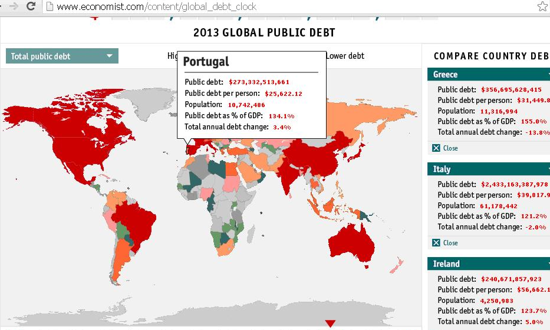
(Nguồn: www.economist.com/content/global_dept_clock)

2. Thực trạng nợ công tại Việt Nam
Theo Khoản 2 Điều 1 Luật Quản lý nợ công (Luật số 29/2009/QH12), nợ công ở Việt Nam bao gồm: Nợ Chính phủ; Nợ được Chính phủ bảo lãnh và Nợ chính quyền địa phương". Cơ cấu nợ công tại Việt Nam tính đến 31-12-2010 thì nợ Chính phủ chiếm 80%, nợ được Chính phủ bảo lãnh chiếm 19% và nợ chính quyền địa phương chiếm 1%. Và xét theo nguồn nợ thì cũng tính đến 31-12-2010 cơ cấu nợ công tại Việt Nam bao gồm 58% là nợ nước ngoài và 42% là nợ nội địa. [9]
Theo các thông tin và số liệu của Bộ tài chính vào ngày 21-10-2013 và số liệu của một số tổ chức tài chính quốc tế cung cấp thì có thể thấy thực trạng về nợ công tại Việt Nam qua các năm 2010-2014 như sau:
Tỷ lệ nợ công trên GDP theo số liệu của Bộ tài chính qua các năm 2010, 2011, 2012 lần lượt là 56,3%; 54,9%; 55,7%.
CÁC CHỈ TIÊU VỀ NỢ CÔNG VÀ NỢ NƯỚC NGOÀI CỦA QUỐC GIA
Chỉ tiêu | 2010 | 2011 | 2012
Nợ công so với tổng sản phẩm quốc dân (GDP) (%) | 56,3 | 54,9 | 55,7
Nợ nước ngoài của quốc gia so với GDP (%) | 42,2 | 41,5 | 41,1
Nghĩa vụ trả nợ nước ngoài trung, dài hạn của quốc gia so với tổng kim ngạch xuất khẩu hàng hoá và dịch vụ (%) | 3,4 | 3,5 | 3,5
Dư nợ Chính phủ so với GDP (%) | 44,6 | 43,2 | 43,3
Dư nợ Chính phủ so với thu ngân sách (%) | 157,9 | 162,0 | 172,0
Nghĩa vụ trả nợ của Chính phủ so với thu NSNN (%) | 17,6 | 15,6 | 14,6
Nghĩa vụ nợ dự phòng so với thu ngân sách (%) | 5,5 | 6,7 | 9,8
Hạn mức vay thương mại nước ngoài và bảo lãnh vay nước ngoài của Chính phủ (triệu USD) | 2.000,0 | 3.500,0 | 3.500,0
(Nguồn: Bản tin nợ công số 2,21/10/2013 – Bộ Tài chính)
Vào năm 2013, đồng hồ nợ công thế giới (Global Dept Clock) của Tạp chí The Economist điểm nợ công của Việt Nam là 77.082.786.885 USD, với tổng dư nợ cả năm tăng 11,7%, chiếm 48,5% GDP. Tính trên dân số trên 90 triệu người, mỗi người Việt Nam hiện đang gánh trên vai trung bình 855,38 USD. Đến ngày 8-4-2014 thì tỷ lệ nợ công trên GDP của Việt Nam theo GDC là 47,2% với mức nợ công là 85.160.655.738 USD. [8]
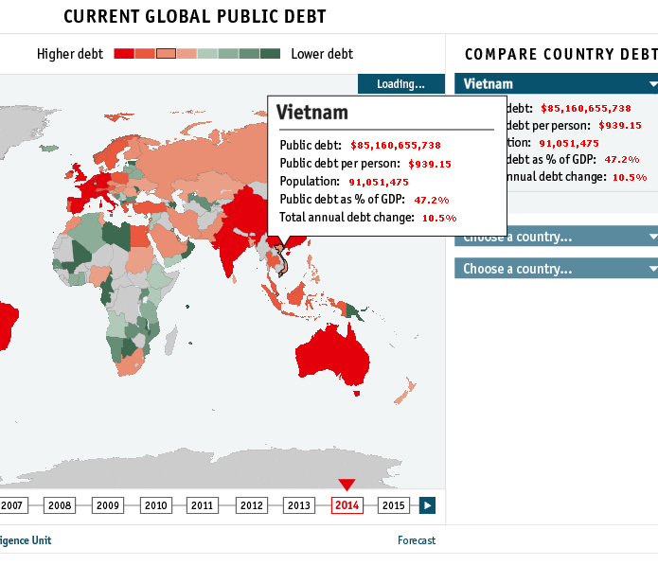
(Nguồn: www.economist.com/content/global_dept_clock)
Mức dư nợ công tại Việt Nam trong những năm gần đây có xu hướng tăng nhanh, khả năng trả nợ chưa cao. Cụ thể, năm 2012 nợ công bình quân đầu người dân Việt Nam là 720 USD, năm 2013 là 855,38 USD, và đến thời điểm hiện tại của năm 2014 là 939,15 USD. Về cơ cấu dư nợ công: tính đến 31-12-2012 thì nợ Chính phủ chiếm 77,6%, nợ Chính phủ bảo lãnh chiếm 20,9% và nợ chính quyền địa phương chiếm 1,5%. Xét cơ cấu dư nợ công theo nguồn nợ thì có thể thấy nguồn nợ nước ngoài chiếm tỷ trọng cao. Do đó, Việt Nam sẽ chịu ảnh hưởng nhiều từ việc biến động tỷ giá.
Với mức dự nợ và chi phí lãi vay của các khoản nợ công có xu hướng tăng nhanh thì Việt Nam đang phải chịu áp lực thanh toán các khoản lãi và gốc. Trong thời gian qua, phần lớn các khoản vay có kỳ hạn dài, lãi suất ưu đãi như vay ODA, vay của WB thường có thời hạn 40 năm, trong đó có 10 năm ân hạn, lãi suất vay 0,75%/năm; vay Ngân hàng Phát triển Châu Á thời hạn 30 năm, ân hạn 10 năm, lãi suất 1%/năm; vay của Nhật Bản thời hạn 30 năm, ân hạn 10 năm và lãi suất từ 1-2%/năm. Nhưng bắt đầu từ tháng 7-2011 đến nay, Việt Nam đã phải sử dụng nhiều khoản vay theo điều kiện áp dụng cho nhóm nước trung bình với thời hạn vay ngắn hơn, lãi suất cao hơn.

VAY VÀ TRẢ NỢ ĐƯỢC CHÍNH PHỦ BẢO LÃNH GIAI ĐOẠN 2010-2012
(Triệu USD, tỷ VNĐ)
 | 2010 |  | 2011 |  | 2012
 | USD | VNĐ | USD | VNĐ | USD | VNĐ
DƯ NỢ | 46.978,07 | 889.338,73 | 52.529,01 | 1.092.761,48 | 61.031,96 | 1.277.173,14
- Nợ nước ngoài | 28.008,30 | 530.253,02 | 32.032,50 | 666.372,68 | 34.872,12 | 726.317,61
- Nợ trong nước | 7.202,03 | 136.348,77 | 8.250,76 | 171.640,60 | 9.224,20 | 192.121,58
RÚT VỐN TRONG KỲ | 3.896,81 | 72.378,45 | 3.896,55 | 82.204,72 | 5.058,08 | 105.345,49
Nợ nước ngoài | 1.044,89 | 19.536,45 | 1.257,31 | 25.892,40 | 2.283,95 | 47.569,32
Nợ trong nước | 2.851,92 | 52.842,00 | 2.639,24 | 56.312,32 | 2.774,13 | 57.776,17
TỔNG TRẢ NỢ TRONG KỲ | 1.844,25 | 34.183,56 | 2.301,01 | 46.925,52 | 3.512,76 | 73.158,27
Nợ nước ngoài | 527,50 | 9.765,36 | 616,55 | 12.533,13 | 876,41 | 18.251,79
Nợ trong nước | 1.316,75 | 24.418,20 | 1.684,46 | 34.392,39 | 2.636,35 | 54.906,48
Trong đó
Tổng trả nợ gốc trong kỳ | 1.191,18 | 22.090,99 | 1.417,89 | 28.935,09 | 2.392,94 | 49.836,50
Nợ nước ngoài | 337,52 | 6.256,68 | 415,78 | 8.465,12 | 644,38 | 13.419,63
Nợ trong nước | 853,66 | 15.834,31 | 1.002,11 | 20.469,97 | 1.748,56 | 36.416,87
Tổng trả lãi và phí trong kỳ | 653,08 | 12.092,57 | 883,12 | 17.990,43 | 1.119,81 | 23.321,77
Nợ nước ngoài | 189,98 | 3.508,68 | 200,77 | 4.068,01 | 232,03 | 4.832,16
Nợ trong nước | 463,10 | 8.583,89 | 682,35 | 13.922,42 | 887,78 | 18.489,61
(Nguồn: Bản tin nợ công số 2,21-10-2013 – Bộ Tài chính)
Nếu so sánh với Hy Lạp và các nước rơi vào khủng hoảng nợ công khác thì tình hình nợ công của Việt Nam vẫn đang ở mức an toàn. Tuy nhiên, việc quản lý nợ công tại Việt Nam chứ thực sự hiệu quả, chưa thống nhất. Theo Luật quản lý nợ công thì Bộ tài chính (BTC) sẽ hỗ trợ Chính phủ trong việc thống nhất quản lý nợ công nhưng trên thực tế Bộ Kế hoạch và Đầu tư lại được giao đảm nhận việc huy động vốn ODA và vốn USD. Thêm vào đó, việc huy động vốn lại không gắn với mục đích sử dụng, không gắn với nguồn trả nợ, Bộ tài chính là đơn vị xây dựng hạn mức vay nước ngoài nhưng điều hành cụ thể lại do Ngân hàng nhà nước.
Nguồn thông tin và số liệu về tình hình nợ công vẫn chưa được công bố kịp thời. Hiện tại vào tháng 11-2014 nhưng vẫn chưa có số liệu nợ công của năm 2013. Hiện tại, mức dư nợ công và tỷ lệ nợ công trên GDP muốn tham khảo phải thu thập từ các tổ chức tài chính quốc tế như Global Dept Clock…
3. Bài học kinh nghiệm cho Việt Nam
Vấn đề bội chi ngân sách: năm 2012, bội chi ngân sách là 154.126 tỷ đồng (kế hoạch là 140.000 tỷ đồng), tăng 37,6% so với năm 2011; năm 2013 bội chi ngân sách tới 190.250 tỷ đồng, tăng khoảng 23% so với năm 2012; theo kế hoạch, năm 2014, tổng chi ngân sách khoảng 1.006.700 tỷ đồng, tổng thu dự toán khoảng 782.700 tỷ đồng và bội chi khoảng 224.000 tỷ đồng, tiếp tục tăng 17% so với năm 2013. Trong cơ cấu các khoản chi ngân sách, chi thường xuyên ngày càng tăng và giá trị lớn. Nếu Chính phủ vay nợ để bù đắp cho bội chi ngân sách tức là vay để tiêu dùng. Điều này sẽ làm cho áp lực thanh toán các khoản nợ ngày càng nặng nề hơn nếu kiểm soát không tốt các vấn đề chi tiêu ngân sách.
CÂN ĐỐI NGÂN SÁCH NHÀ NƯỚC NĂM 2014
 | Đơn vị: Tỷ đồng
Stt | Nội dung | Dự toán  2014
A | TỔNG THU NGÂN SÁCH NHÀ NƯỚC | 782,700
1 | Thu nội địa | 539,000
2 | Thu từ dầu thô | 85,200
3 | Thu từ xuất khẩu, nhập khẩu | 154,000
4 | Thu viện trợ không hoàn lại | 4,500
B | TỔNG CHI CÂN ĐỐI NGÂN SÁCH NHÀ NƯỚC | 1,006,700
1 | Chi đầu tư phát triển | 163,000
2 | Chi trả nợ và viện trợ | 120,000
3 | Chi phát triển các sự nghiệp KT-XH, quốc phòng, an ninh, quản lý hành chính | 704,400
4 | Chi thực hiện cải cách tiền lương
5 | Chi bổ sung quỹ dự trữ tài chính | 100
6 | Dự phòng | 19,200
C | BỘI CHI NGÂN SÁCH NHÀ NƯỚC | -224,000
 | Tỷ lệ bội chi so GDP | 5.3%
(Nguồn: http://www.mof.gov.vn)

Chi ngân sách nhà nước 6 tháng đầu năm 2014
STT | Chỉ tiêu | Thực hiện  (Tỷ đồng) | So với Dự toán  (%)
1 | Chi đầu tư phát triển | 77.800 | 47,7
2 | Chi trả nợ | 60.900 | 50,7
3 | Chi thường xuyên | 353.700 | 50,3
(Nguồn: www.tapchitaichinh.vn)
Vấn đề kiểm soát không tốt các dự án, công trình trọng điểm và các hoạt động của các doanh nghiệp nhà nước có sử dụng vốn vay sẽ làm cho nguồn vốn vay sử dụng không có hiệu quả, khả năng thu hồi lại các khoản nợ thấp. Đã có rất nhiều văn bản quy phạm pháp luật về đầu tư nói chung, đầu tư công nói riêng nhưng tình trạng đầu tư dàn trải, kém hiệu quả, thất thoát, lãng phí vẫn là một thách thức đối với công tác quản lý nền kinh tế quốc dân. Đồng thời, hiệu lực của các Luật có liên quan mật thiết tới việc quản lý nợ công không nghiêm cũng là nguyên nhân dẫn đến nợ công tăng lên.
Trong cơ cấu nợ công tại Việt Nam, nợ nước ngoài bằng ngoại tệ chiếm tỷ trọng nhiều do đó Việt Nam sẽ gặp phải rủi ro ngoại hối. Thêm vào đó, nếu quản lý yếu kém thì Việt Nam có thể rơi vào lạm phát hai con số làm đồng tiền mất giá và gánh nặng trả nợ bằng ngoại tệ sẽ nặng nề hơn.
Với các số liệu thống kê về nợ công như hiện nay được đánh giá là an toàn nhưng với con số dự báo cho thấy mức nợ công tăng khá nhanh, đến năm 2015 đã là 64%, năm 2016 là 64,9% gần bằng với ngưỡng 65% (giới hạn an toàn của nợ công). Điều đó có nghĩa là khả năng chi trả nợ của Việt Nam rất hạn chế. Nếu cứ tiếp tục như vậy mà Chính phủ không có giải pháp thích hợp để quản lý nợ công, không tiến hành cải cách đúng mức, không kiểm soát chặt các khoản chi tiêu ngân sách thì khả năng Việt Nam vỡ nợ công là điều hoàn toàn có thể xảy ra. [12]
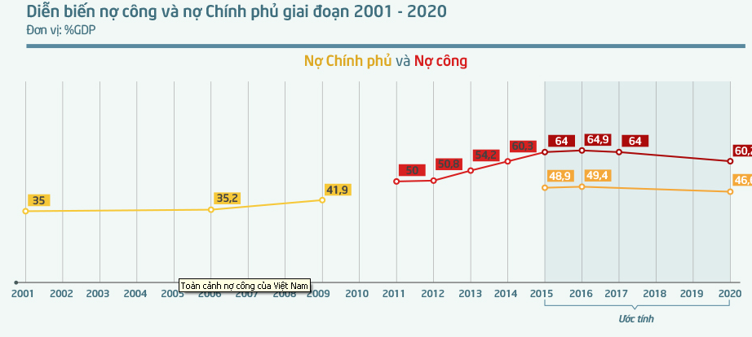
(Nguồn: vnexpress.net/infographic/doanh-nghiep/toan-canh-no-cong-cua-viet-nam-3100733.html)
Việc theo dõi, thống kê số liệu và tình hình sử dụng các khoản nợ công cần phải được thực hiện nhanh chóng, kịp thời. Báo cáo về các khoản nợ công cần phải được thực hiện chi tiết hơn và bao gồm đầy đủ thông tin hữu ích cần thiết để có thể quản lý tốt: số liệu về nợ công phải được cập nhật thường xuyên, phải đầy đủ số liệu về tổng quy mô nợ công, trong đó nợ Chính phủ là bao nhiêu, nợ Chính phủ bảo lãnh, nợ chính quyền địa phương là bao nhiêu và phải có thông tin về chủ nợ và địa chỉ vay nợ, lãi suất cho vay, thời hạn vay, đồng tiền vay và kế hoạch trả nợ.
DANH MỤC TÀI LIỆU THAM KHẢO
[1] http://www.theguardian.com/business/2012/mar/09/greek-debt-crisis-timeline
[2] London: .telegraph.co.uk. 22 December 2009. Retrieved 11 August 2013
[3] bbc.co.uk. 3 March 2010. Retrieved 11 August 2013
[4] theguardian.com. Retrieved 11 August 2013
[5] Kitsantonis, Niki; Saltmarsh, Matthew (23 April 2010), "Greece, Out of Ideas, Requests Global Aid"
[6] reuters.com. 2 May 2010. Retrieved 11 August 2013.
[7] britannica.com. Retrieved 11 August 2013.]
[8] http://www.economist.com/content/global_debt_clock, 2013
[9] Nguyen Thi Thanh Ha (2011), “An Overview of Public Dept Management in Vietnam”, Eighth UNCTAD Debt Management Conference, Geneva, 14-16/11/2011
[10] http://www.mof.gov.vn/portal/page/portal/mof_vn/1857109
[11] http://www.tapchitaichinh.vn/Bao-cao-va-thong-ke-tai-chinh/Thu-chi-ngan-sach-nha-nuoc-6-thang-dau-nam-2014/50901.tctc
[12]http://vnexpress.net/infographic/doanh-nghiep/toan-canh-no-cong-cua-viet-nam3100733.html.

